Samenvatting Erfelijkheid

**Fenotype**            = waarneembare eigenschappen van een individu  
**Genotype**           = de erfelijke informatie in het DNA

Genotype + milieufactoren = fenotype

Erfelijke informatie ligt in de celkern in de chromosomen. Chromosomen bestaan weer uit DNA.  
Chromosomen worden zichtbaar als cel gaat delen.

Lichaamscel van mens heeft 46 chromosomen = 23 paar

22 paar gewone chromosomen + 1 paar geslachtschromosomen

Man = XY en vrouw = XX

In geslachtscellen zit door de reductiedeling (meiose) slechts 1 geslachtschromosoom:

* Eicel bevat altijd 1 X-chromosoom
* Zaadcel bevat of 1 X of 1 Y-chromosoom
  + Man bepaalt dus het geslacht van het kind met de bevruchting

**Tweelingen**

|  |  |
| --- | --- |
| **Eeneiige tweeling** | **Twee-eiige tweeling** |
| Altijd zelfde geslacht | Kan verschillen qua geslacht |
| 1 eicel + 1 zaadcel -->na eerste delingen splitst het  klompje cellen | 2 eicellen + 2 zaadcellen betrokken |

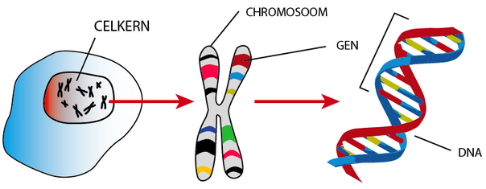

**Gen**       = deel van een chromosoom met de info voor 1 erfelijke eigenschap

Een **chromosoom** bevat meerdere genen

Genen kunnen aan of uit staan in een cel

Genen en chromosomen zijn opgebouwd uit de stof **DNA**

**Bevruchting**

* = samensmelten van de kern van de zaadcel en eicel
* = moment van bepalen genotype kind
* = 23 + 23 = 46 chromosomen in bevruchte eicel

Voor een eigenschap (bijv oogkleur) heb je dus altijd twee genen in een lichaamscel. De variant van het gen kan verschillen (bijv bruine en blauwe variant)

**Homozygoot** = individu heeft in het genenpaar 2x zelfde variant van het gen  
**Heterozygoot** = individu heeft twee verschillende varianten van het gen

In een geslachtscel komt een gen maar 1x voor, oftewel slechts 1 van de chromosomen van het chromosomenpaar

Slechts 1 van beide genen komt tot uiting in het fenotype > = **dominante** gen. De andere is het **recessieve** gen

* AA = homozygoot dominant
* Aa = heterozygoot
* aa = homozygoot recessief

**Voorbeeld:**

Er rode en witte bloemen bij een bepaalde plant. Rood is dominant.

Als een homozygoot dominante plant (RR) wordt gekruist met een homozygoot recessieve plant (rr), hebben alle nakomelingen het fenotype rode bloemen, en zijn qua genotype allemaal heterozygoot.

|  |  |  |
| --- | --- | --- |
| P: | A | A |
| a | Aa | Aa |
| a | Aa | Aa |

## Kruisingen

**Kruising** = twee organismen die in 1 of meerdere eigenschappen verschillen planten voort

* Ouders = P
* Nakomelingen = F1
* Tweede generatie nakomelingen (uit F1) = F2

**Voorbeeldnotatie:**

**P:** AA          x             aa  
Geslachtscel      A                        a  
**F1:** allemaal Aa

Geslachtscel      A of a                    A of a

|  |  |  |
| --- | --- | --- |
| **F2:** | **A** | **a** |
| **A** | **AA** | **Aa** |
| **a** | **Aa** | **aa** |

Maak bij dit soort vragen altijd een kruisingsschema. Bovenin zet je de mogelijke geslachtscellen van de ene ouder (in dit geval **A** en **a** (hij is namelijk heterozygoot Aa). In de linkerrij zet je de mogelijke geslachtscellen van de andere ouder (in dit geval ook **A** of **a**). Daarna vul je de hokjes met de mogelijke combinaties van nakomelingen (als de 2 geslachtscellen samensmelten).

Stamboom  
Rondje = vrouw en vierkant = man, vakje gekleurd is het hebben van een eigenschap (bijv. een ziekte)

Als twee ouders met gelijk fenotype een nakomeling krijgen met een ander fenotype, zijn beide ouders heterozygoot voor deze eigenschap. De nakomeling is dan homozygoot recessief.

Bij het analyseren van een stamboom zoek je dus naar ouders die de eigenschap niet hebben, maar 1 of meer van hun nakomelingen wel.

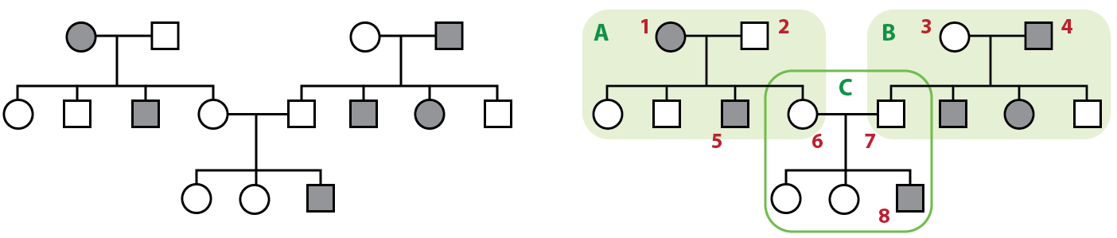

**In bovenstaand voorbeeld ga je dan als volgt te werk:**

1. de stamboom bevat 3 kruisingen: A, B en C
2. In kruising A en B zie je geen ouders die de eigenschap beide niet hebben (1 en 4 zijn nl. gekleurd)
3. In kruising C wel. Ouders 6 en 7 hebben beide de eigenschap niet (ze zijn niet ingekleurd)
4. Ze krijgen ook een nakomeling die de eigenschap wel heeft: 8. De eigenschap is dus recessief.
5. Genotypen in kruising C zijn dus: beide ouders Aa en nakomeling 8 = aa.
6. Van de zusjes (zijn rondjes) van nummer 8 weet je het niet. Kan AA of Aa zijn.

**Intermediair** = twee genen zijn beide even sterk en er ontstaan een tussen vorm bij het heterozygote organisme

(Notatie bijv. Aw Ar)

**Geslachtelijke voortplanting** = voortplanting waarbij wel bevruchting plaats vindt tussen 2 geslachtscellen

**Ongeslachtelijke voortplanting** = voortplanting waarbij geen bevruchting plaats vindt; hierbij groeit een stukje van de volwassen plant uit tot een nieuwe plant. Bijvoorbeeld:

**Mutatie** = plotselinge verandering van het genotype/DNA

Mutatie vooral effect in geslachtscellen, doordat na bevruchting elke cel deze mutatie zal krijgen

**Mutant** = organisme waarin de mutatie te zien is in het fenotype

**Oorzaken mutaties:**

* Spontaan
* Kortgolvige straling (UV, röntgen, radioactieve straling)
* Chemische (mutagene) stoffen (asbest, sigarettenrook)

Gezwel = **tumor** = groepje cellen die ongeremd delen door diverse mutaties

Goedaardig gezwel groeit langzaam en verstoort andere weefsels niet

Bij kanker > Kwaadaardig gezwel groeit snel en verstoort andere weefsels wel

Kwaadaardig gezwel kan gaan uitzaaien = **metastase** = cellen van gezwel komen terecht in bloed of lymfe en verspreiden over lichaam, waar ze nieuwe tumoren vormen

**Prenataal onderzoek** = onderzoek aan het kind *voor* de geboorte

* Echoscopie (m.b.v. geluidstrillingen)
* Vlokkentest (stukje weefsel uit placenta halen en cellen onderzoeken)
* Vruchtwaterpunctie (via buikwand wat vruchtwater wegzuigen, met daarin wat cellen van het embryo)

Nadeel vlokkentest en vruchtwaterpunctie = verhoogde kans op miskraam

## Biotechnologie

**Biotechnologie**    = verzamelnaam van technieken waarbij organismen gebruikt worden om producten te maken voor de mens

Voorbeelden:

* Gist (een eencellige schimmel): voor maken van brood, bier en wijn door gistingsreactie
* Melk + yoghurt bacteriën > yoghurt
* Witte kool + bepaalde bacteriën > zuurkool

## Genetische modificatie

* = recombinant-DNA-techniek = maken van een transgeen organisme
* Stuk DNA van ander organisme wordt toegevoegd aan ander organisme
* Bijv. insuline maken door insuline-gen van mens in te bouwen in het DNA van een bacterie

**Argumenten voor:**

* Goedkoper en sneller produceren van producten
* Oplossen van voedselprobleem
* Milieuvriendelijke produceren van bepaalde gewassen
* Bestrijding van bepaalde ziektes

**Argumenten tegen:**

* Mens mag de natuur niet veranderen
* Genetisch gemodificeerde organismen kunnen in de natuur misschien schade aanbrengen

**Klonen** = maken van individuen met exact hetzelfde genotype/DNA